《真物什么的，并不想要》id∶未来之光yi

（一） 身处地狱的她与他

晚上10点，都内某处不起眼的爱情旅馆里还闪着微弱的淡黄色灯光。

夸张的粉红色情调灯没有被打开，因为房间里的两人都不喜欢那么张扬又暧昧的颜色。

因为要顾及到两人上班的时间，所以没有在自己的公寓里相聚，只好选了这个离两人最近的情人旅馆。

雪乃一向不喜欢这些暧昧又装饰夸张的旅馆，但时间紧张，只好就近选了这家。下次等两人时间宽裕的时候，还是去自己的公寓吧。雪乃这么想着。

欢愉过后，便是无尽的迷茫与低落。雪乃搂着八幡，脸埋在他的胸前，听着他的心跳和墙上的石英钟略有错开的跳动。

八幡轻轻拨动着雪乃的头发，这是她身上最让八幡心动的地方。虽然雪乃也抱怨过头发太长不好打理，但一直就这么留着快过腰的长发，因为她知道他对这瀑布般黑发的喜爱。

时间一点一点地流逝，怀中的雪乃呼吸渐渐变得平稳而规律，她睡着了。

八幡看了看墙上的钟，还有一点时间，就让她睡一会吧。

快到十一点的时候，八幡小心翼翼地从雪乃的身下抽出已经有些发麻的手臂，太好了没吵醒她。

起身从床边的椅子上凌乱的衣物堆里抽出自己的衣服，穿上衬衣，把领带打好。

“今晚要回去吗？”

不知道是不是自己穿衣服的声音太大声了，雪乃醒了。

“恩，只和她说过要晚点回去。”

雪乃从床上坐了起来，原本盖着的薄毯慢慢滑落，露出一片洁白细腻的肌肤。

“电车……快没了吧。”

“应该能赶得上末班车吧……实在不行也可以坐出租车。”

八幡清楚地知道雪乃的言外之意，她的孤独和寂寞没有人比他更清楚。

只是，现在的他，实在不能做到更多。

收拾完东西，八幡又坐回床边，轻轻地抚摸着雪乃的头发。

“那我就先走了，你好好休息，明天还得上班吧。”

雪乃没有回答，只是轻轻地靠着八幡的身体，静静地闻着他身上熟悉的甜甜的咖啡味道。对那种名为咖啡的炼乳饮料的喜爱，从少年时代一直持续到了现在。

“呐…..八幡，我们都会下地狱的吧。”

“啊，差不多吧。”

八幡搂着雪乃单薄的身体，静静地回答道。

（二）生活的假面

到了家门口，八幡从西服内侧口袋里，小心翼翼地拿出戒指，重新戴上了左手无名指。每次去见雪乃前，八幡总是要把戒指褪下，因为不想给雪乃惹麻烦。单身女子跟戴着结婚戒指的男子见面吃饭什么的，太惹闲话了。

在门口整理了一下西装，刚刚在车站买的啤酒也派上了用场，嘴巴里此刻正好是淡淡的酒味。确认没有问题后，八幡掏出了钥匙，打开了房门。

有些出乎意料，客厅的灯还亮着。一个纤弱的身影靠着沙发一侧的扶手睡着了。

“结衣，去房间睡吧。”

轻轻地拍了拍结衣的肩，结衣迷迷糊糊地睁开了双眼。

“小…小企你回来了……”

“恩，我回来了。你怎么在这睡着了？”

转身把西服外套脱下来放在衣帽架上，结衣也站了起来伸了一个懒腰。

“因为做了宵夜….所以就想等你回来，一不小心就睡着了。”

结衣抱歉的笑着，从八幡的手上接过了公文包。

“抱歉…..下次我和同事去喝酒的时候就不要等我了，先睡吧。”

“这次是例外啦，再说妻子等丈夫回家不是理所当然嘛。”

结衣俏皮地眨了眨眼。

八幡笑了笑，恶作剧般地在结衣面前呼了一大口气。

“哇…..好大的酒气。”

结衣皱着眉捂着鼻子躲开了。

“我去洗澡啦。”

趁着结衣吐槽的间歇，八幡往浴室走去。

浴室里传来了淅沥沥的水声，结衣收起了笑容，走向玄关，从衣帽架上取下八幡的外套。

虽然很细微，但衣襟上残留的熟悉的清柔香气依旧清楚地告诉她，就在几个小时前，这股香气的主人，她的挚友，正紧紧地搂着她的丈夫。

结衣的心像是被揪紧一般，她攥紧衣服，一颗透明的泪珠在眼角缓缓流下…….

（三）两人的旅途

“呼…..”

八幡瘫坐在椅子上，明明是周五，却还是接下了讨厌的任务。

“刚刚开会是发生了什么吗？”

渡边秘书打开门进来，小心翼翼地问道。

“啊，没什么…..就是下周一整周都要去大阪出差，你帮我把原本的日程取消吧。”

跟渡边交代了几句以后，她退了出去。

八幡打开了手机，敲打了一会后，按下了发送键。

“我下周要去大阪出差。”

那边很快有了回复。

“你等我一会。”

八幡一头雾水，这是要等什么？

过了大概十分钟，终于来了消息。

“你新干线票订好了吗？”

“交代秘书去办了，怎么了？”

“让你秘书别订了，我来买我们两个人的吧。”

八幡看着屏幕有些愣住了，赶紧起身打电话给雪乃。

“你要和我一起去？”

“是啊。”

“那你的工作呢？没问题吗？”

“刚刚跟上司说过了，就当休年假了。”

“我说你啊……”

八幡被雪乃的举动惊讶地说不出话来。

“到时候见。”

雪乃简单的回复后就挂断了电话。

“一整周都要待在大阪？”

饭桌上，结衣惊讶地问道。

“对，其实只是参加一个博览会，开幕和闭幕的时候去露个面。所以也只有我一个人去。”

“这样啊……”

结衣看着饭菜出了神。

“别发呆了。”

八幡用筷子的另一端轻轻敲了敲结衣的头。

“哇好痛……那我可以约上优美子她们一起去购物了，上次优美子说很想去上个瑜伽课…….”

结衣像是想起来什么似的，在手机上啪嗒啪嗒地输入着。

“不知道雪乃下周有没有空…..”

结衣一时忘记了吃饭，边嘟囔着，边在手机上和好友们聊起了天。

过来好久，结衣抬起头来，一脸遗憾。

“优美子倒是有空，雪乃好像因为工作的原因不能跟我们一起。”

“她和三浦一向合不来吧。”

八幡故作轻松地回答。

“也是呢。”

结衣有些气馁。

到了周日下午，八幡拖着行李箱来到了东京站。

虽然只是一个星期的短途出差，结衣还是给八幡准备了一大箱子的行李，剩下的空间说是为特产留的空间。这家伙……

“啊拉，迟到谷君居然会早到，真是少见呢。”

迎面走来的是穿着一身私服的雪乃，碎花的连衣裙配上麦秸帽，原来去度假不是说说而已啊……

“我们不是去夏威夷吧……”

八幡仔细看了看车票，是指定席的希望号，看来没错呢。

“都说了是去度年假的了。”

雪乃不置可否地耸了耸肩。

走过检票闸机，雪乃习惯性地走向了反向的站台。

“是这边。”

八幡牵起雪乃的手，往相反的方向走去。

“唔…..”

不知道是因为自己习惯性的路痴还是因为八幡突然牵起了她的手，雪乃的脸染上了红晕。

即便自己已经和雪乃保持这样的亲密关系很久了，但这还是第一次在公共场合牵起她的手，八幡自己都有些惊讶自己的举动。

说不定自己也已经期盼这一天很久了呢，只是自己没有察觉而已，八幡心里想着。

坐在座位上，八幡坐在走道一侧，雪乃坐在靠窗的一边。车子缓缓开动，不一会就开出了市区，景色也变得开阔起来。

八幡的肩膀上突然感受到了重量，是雪乃靠在了他身上。

“感觉就好像还是昨天的事情一样。”

雪乃轻轻地说道。

“是啊。”

几年之前，他们还是像这样，在开去京都的新干线上，和高中的同学们一起憧憬着修学旅行。

“可惜那时候没有和你在一个车厢呢。”

雪乃有些遗憾地说道。

“班级不同也没有办法啊。”

因为雪乃在国际教养班，八幡和她在不同的车厢里。

“那时候…..”

雪乃的话戛然而止。

八幡扭过头，看见雪乃澄澈的双眼多了一丝犹豫。

“结衣…..是和你坐在一起吗…..像这样。”

那时候的事情，原来她一直在意到现在啊……不知道这个问题在她的心中埋藏了多久。八幡的心情有些复杂。

“没有，她和三浦她们坐在一起，我和户冢坐在一起。”

八幡简短的回答过后，两人之间降临上了长久的沉默。

八幡看向窗外，城市已经不见了踪影，大片的田地和农舍映入眼帘，他们的旅程才刚刚开始。

（四） 错位的世界

打开预定的酒店房门，一间小小的单人间映入眼帘。

“因为是展会方预定的，没办法预定更大的房间了。”

八幡抱歉地说道。

“没关系，毕竟是一个人的规格嘛。”

雪乃环顾一周后，把行李放下，坐到了床上。

“需要先去洗个澡再去吃饭吗？”

八幡脱下西服，把领带松了松，扭头问道。

突然，感觉领带被轻轻扯了一下，就这样，八幡被雪乃迎面拉倒在床上。

两人的眼神交错，雪乃炽热的眼神伴随着嘴角浅浅的含羞的笑。

八幡顿了顿，轻轻吻了上去。

嘴唇的亲密接触并没有让两人感觉满足，八幡的一只手和雪乃十指相扣，另一只手抚摸着雪乃的脸，接着是脖子，再轻轻往下…….

离开了雪乃嘴唇的八幡，开始亲吻她的颀长的脖颈，雪乃的呼吸慢慢变得急促。

“等一下……等我把衣服……会弄脏的…..”

雪乃断断续续地说着，白皙的面庞泛起了红晕。

八幡没有理会她的话，只是再次吻上了她的红唇…….

突然，挂起的西装外套里，手机不安分地响起，两人的动作都停了下来。

过了几秒钟，手机铃声依旧没有要停下的样子，八幡起身拿起了手机。

雪乃掀起被子，把自己狼藉的样子隐藏在被子之下，侧躺着身子，沉默了下来。

“.….结衣？”

“谢天谢地小企你终于接电话了，我之前发你line消息都没回，都有点担心了…….”

“那个….抱歉，我只是在路上没注意到手机，我已经到大阪了。”

“这样啊…..那我就放心了，今晚要记得早点睡，晚饭不可以吃太多大阪烧…….”

“你是我妈妈吗？”

八幡无奈地回应道。

“小企真是的…..总之出差要小心一点啦。”

“好了好了我知道了，我这边有事就不跟你聊了。”

“知道啦，小企真是的…..”

挂断电话，雪乃仍旧蜷缩在床上，一言不发。

八幡从背后搂住她，两人就这样沉默着，感受着彼此的温度，过去了许久。

如果，只是如果的话。

在另一个平行世界里，电话的那头，因为妻子的责任感而说着琐碎的叮嘱的人，会不会是自己呢？

没准会说的更多，交通，饮食，气候…….自己的出差安全事项估计会有两三页这么多吧，谁让自己被他称为雪百科呢。

会让他带特产的吧？一定会的吧，然后他会温柔地给自己带关西限定的潘先生的吧，虽然我会不好意思主动提。但温柔又细心的他一定会想办法给我买到的吧。

回家的时候，自己会去东京站接他的吧。然后牵着手去买晚饭的食材，像所有寻常的夫妇一样……

不知不觉，雪乃的眼角流下了晶莹的泪珠，雪乃闭上了眼，任凭这泪珠划过了脸颊。

像是知道雪乃心里所想一般，八幡更加用力地抱住了她。

“.….给我一点时间。”

八幡在她的耳边，轻轻地承诺道。

雪乃没有回应。

窗外，夜色渐浓。

（五） 京都之旅

八幡在会展中心开幕式上和几个同行交换了名片，又合了影，剩下的工作就只剩下参观了。

出版界的会展大概就是这样了，传统纸媒和纸质书籍的衰退也带来了整个行业的衰退，幸好日本出版界的话语权还算比较大，手握资源和地位的大出版社依旧可以呼风唤雨，网络化的转变也在如火如荼地进行中。

在会展逛了一圈的八幡兴趣寥寥，打开了手机拨通了雪乃的电话。

“下午我空下来了，想去什么地方逛逛吗？”

电话那头的雪乃思索了一下。

“去京都吧。”

京都离大阪只有一个小时的路程，没过多久，两人到了京都站。

“有想去的地方吗？”

八幡看着手里的导览图，清水寺，金阁寺，京都御苑…….

“先去龙安寺吧。”

两人坐上了巴士，为了方便，八幡提前买了巴士一日券。

“为什么突然想去龙安寺？”

八幡有些好奇。

“只是有些怀念而已。”

雪乃轻轻地回应。

到了龙安寺，在入口处脱去鞋子，两人走到走廊处，在庭院前坐了下来。

龙安寺的枯山水负有盛名，两人看着庭院里用石头和砂砾构成的世界不由得出了神。

“那个时候还真是辛苦啊。”

雪乃有些怀念地说道。

“被拜托了工作也没有办法呐。”

雪乃歪着头看着八幡。

“不是说户部同学的事情啦……虽然那件事的确很够呛。”

“那个时候，因为和你在文化祭的一些事情，被同学们一直追问…….非常辛苦呢。”

“是那时候和你在一起的那几个女孩子？”

“是啊，晚上回到酒店也是一直在被问这件事，非常地苦恼。”

“那还真是辛苦你了。”

八幡从包里拿出了茶饮料，递给了雪乃。

“谢谢。”

八幡伸出右手搂住了雪乃的腰，雪乃把头靠在八幡的肩上，两人依偎看着庭院里的景色，像世界上所有的情侣们一样。

“如果那时候，我们就能像这样就好了…….”

雪乃喃喃的说道。

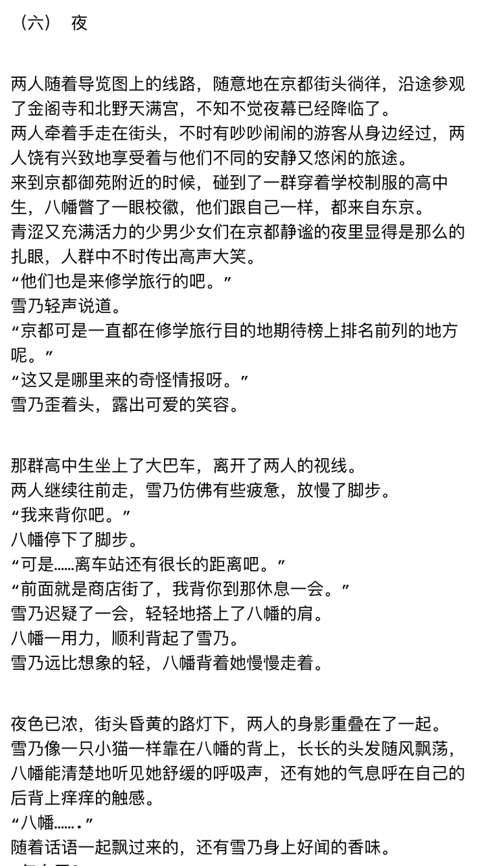

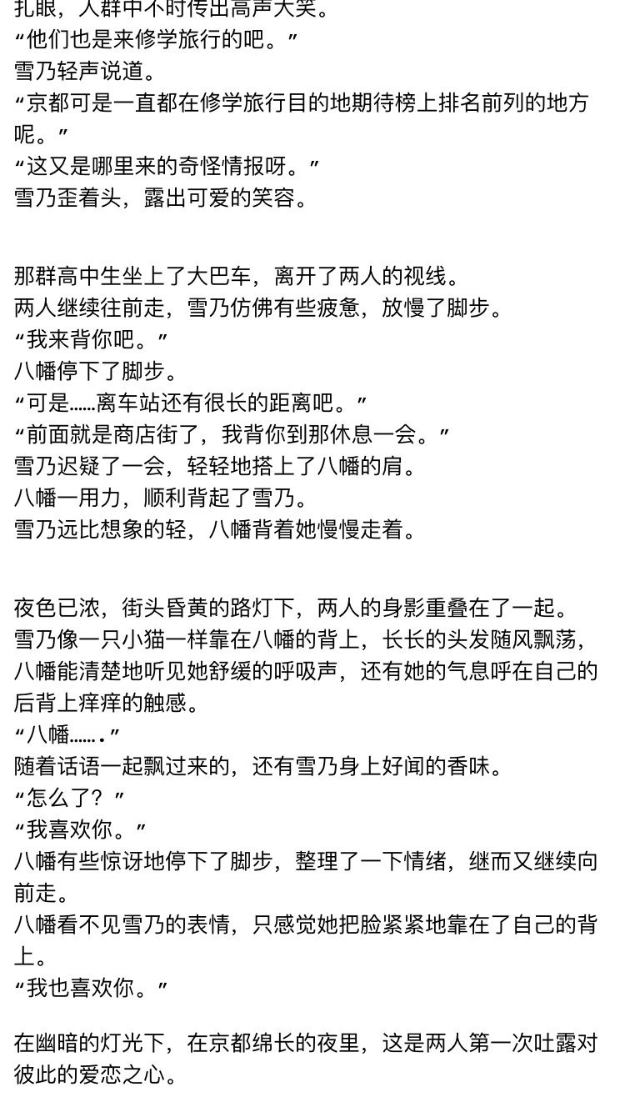

（七） 归途

周五的时候，八幡又到了会展中心出席了闭幕仪式，一周的会展就这么落下了帷幕，八幡和雪乃也到了该回去的时候了。

一周里两人没有顾虑的相处时光仿佛是上天施舍的宝物一般，此刻又被上帝给无情收回去了。

两人的心情都有些低沉，大阪像是一个梦，两人可以抛下自己的家庭和社会关系，只是由着自己的心情去爱着对方，嬉闹，撒娇，接吻，继而又堕入欢愉的快感中无法自拔。

可是现在，梦醒了。

八幡收到了公司的邮件，周一照例要开例会，八幡也要汇报会展的情况。结衣也发来了自己和三浦在做瑜伽的照片，询问自己晚上想吃什么菜。

八幡没有回复，只是把新干线的座椅向后调了调，闭目养神。

身旁的雪乃早就靠着他睡着了，一周的旅行消耗了她太多的精力。

两人可以这样毫无顾忌地依偎着一起的时间只剩下最后的两小时了。

时间啊，走慢点吧。八幡闭着眼，这么妄想着。

快到东京的时候，自己的手机突然不安分地响起了。

这个时间打来的电话让八幡有种不好的预感。

“怎么了，主编？”

“比企谷！你是和雪之下议员的女儿在一起吗！？”

主编急切又紧张的语气让他顿时失去了睡意，他怎么会知道雪乃的事情？

“你自己看看吧！你们俩的事情全日本都知道了！”

主编发来了一张新闻网站的截图，硕大的黑体字赫然写着：

“雪之下议员家庭丑闻？其千金与知名出版集团已婚高层陷入不伦恋！”

配图是八幡和雪乃多次出入酒店、车站的牵手亲密的照片，包括这次一起去大阪的在新干线站台上偷拍的照片。

八幡的脑子突然嗡的一声，整个人呆住了，手机在不留意间跌落在了地板上，发出低沉的悲鸣。

（八） 风起之时

周刊文春的影响力，身处业界的八幡是很清楚的。作为业界最有影响力的八卦杂志，文春在消息准确性和爆料的尺度上一向都是无人能及的。只不过当传媒界人人自危的文春炮在自己身上爆炸的时候，八幡一时无言。

自己所处的公司会因此受到多大影响暂且不提，最近刚刚当选参议院议员的雪乃的父亲—雪之下议员会受到多大的冲击才是眼下最令他担忧的。多少政治家的政治生命就是因为丑闻而断送，八幡已不敢去细想。

八幡和雪乃一出车站马上就坐上了八幡公司派来的车，不出意外，八幡的上司，泽井总编已等在车里了。

泽井本来想马上把八幡给劈头盖脸地骂一顿，可是一看到有雪乃同行，便只好闭上了嘴，只是向坐在后座的八幡挥舞了一下拳头。八幡只得苦笑应对。

“公司和雪之下议员的家眼下已经被记者给围住了，我们现在先去和雪之下议员会合。”

泽井冷冷地说道。

“社长那边……”

“他已经先行一步去雪之下议员那了，估计现在在土下座给议员道歉吧。”

泽井有些不快地说道，他和社长的嫌隙公司人人皆知。

“想好面对议员怎么说了吗？”

泽井瞄了一眼后视镜。

八幡没有回答，只是看着窗外，一言不发。

雪乃从刚才开始也是一言不发，只是淡淡地仔细看着那篇报道。

车子慢慢驶离闹市区，开到了一处僻静的酒店。

在一个穿着黑西装，保镖模样人的指引下，三人来到了酒店一个和式房间前。

打开门，一个身着和服的肃穆庄重的男人正在和自己公司的远山社长交谈着什么，看到他们的到来，两人的谈话停了下来，看向了门口。

在一片安静中，八幡慢慢地走上前去，对着雪之下议员，土下座跪了下来。

如果说还能有一个办法能够有所交代的话，也只能是这样了吧。

“雪之下议员……伯父，真的非常对不起。是我骗了雪乃…….我隐瞒了我已经结婚的事实……从头到尾都是我的责任，与她无关。”

八幡的喉咙发出有些嘶哑低沉的声音，像是窗外正呼啸的大风，传达着这个男人最后的坚持与执着。

（九）

房间里一时间安静了下来，被这冲击性的话语惊到的大家仿佛都停止了思考。

雪之下议员皱了皱眉头。

“你以为这些话就能欺骗舆论吗？”

“我和雪乃见面的时候……那个记者拍到的照片，我手上都没有戴着戒指。”

雪之下议员抬起头看向了远山社长，远山社长点了点头。

“可是如果对方查到你妻子和雪乃的关系……”

“那个记者会闭嘴的。”

在一旁的远山社长淡淡地说道。

远山和雪之下议员交换了一下眼神，远山社长起身离开了。

“父亲大人……”

雪乃惊讶又激动的声音有些颤抖。

“你们都出去吧，我想和比企谷先生单独谈谈。”

“父亲，我…….”

“雪乃，你母亲想找你谈谈。都筑，领她过去。”

雪之下议员打断了雪乃的话。

“是，老爷。”

都筑带着雪乃离开了房间，拉上了移门，房间里只剩下雪之下议员和八幡。

（十）

雪之下议员抿了一口茶，继而又看向了八幡。

他的眼神深邃又悲哀，仿佛把八幡看透了一般。

“很抱歉把你和雪乃也扯了进来。”

八幡一时没反应过来。

“不不……该道歉应该是我才是。”

雪之下议员苦笑了一声。

“那个记者后面的人我们大概已经知道了，这不并全都是你们的错。况且这种把我的家人牵扯进来的报道道德漏洞也很多，新闻界也不会置之不理的，你不必过于自责。”

从刚才开始就一直紧绷着神经的八幡终于稍微舒缓了一下神经。

“比企谷先生，我能和你谈谈吗，只是以雪乃父亲的身份。”

说着这话的雪之下议员没有了之前的凌厉和严肃，疲惫的神情流露无疑。

八幡点了点头。

“那个孩子啊，从小就一直被内人严格管教着，和阳乃不一样，她很听话，听话地让我们有些担心。”

“从小就跟在阳乃后面，什么都想学姐姐，自己又不擅长和人相处，后来就出了小学的那件事。”

“后来她出了国，之后回来以后，我们以为状况会好一点，结果依旧令我和她母亲很担心。”

“直到后来遇到了你。”

雪之下议员顿了顿，看向了八幡。

“我和她母亲都很高兴，雪乃的变化我们都有看到，也非常感谢你对雪乃的帮助。但是后来…...雪乃在进路调查表上选了文科让我和内人都很惊讶，原本我们预定的是理科。我们就猜到会不会和你有关，那孩子在进路表上填写的志愿学校和你的一模一样。那时候我们才明白，像小时候一样，她又开始依赖起了你。”

八幡沉默着，虽然雪乃从未跟他谈过这些，但这些他都从静老师那知道了。

“我和她母亲都很担心……后来雪乃和她母亲起了冲突，我内人也去找你谈过…….后面的事情你也知道了。”

八幡记得很清楚，那个春天，第三学期的时候，雪乃的母亲来到了学校，静老师来到教室叫走了八幡。

具体的谈话内容八幡已经记不太清楚了，只记得雪乃母亲微笑着的面容却透露出轻蔑。

“我和她父亲都不想雪乃她走上歧途。”

“雪乃不应该走上这样不稳的人生……..”

八幡只记得当时的自己气得发抖，摔下几句无礼的话就离开了会谈室。

后来不久，八幡都没有在校园里再见到雪乃，结衣去找了几次静老师，静老师只是苦笑。后来，从阳乃的口中得知雪乃在母亲的安排下出国读了大学，在毕业典礼上，只有结衣和八幡孤独的身影。

接下来的几个月，八幡闷头读书，顺利考上了庆应义塾。结衣则考上了东京的一个普通的私立文科。

两人的学校离得很近，结衣一直找机会约八幡出门，虽然几个损友同学们都起哄结衣的主动，但八幡明白，这是温柔的她在帮自己走出过去几个月的阴影。

后来的后来，守着手机邮箱的八幡依旧收到没有来自雪乃的消息。

在一个冬天的夜晚，在陪结衣看完一场电影之后，八幡第一次牵起了结衣的手。

在两人去箱根的温泉旅行中，两人第一次接吻，拥抱，缠绵。

后来，出色的策划能力和名校背景让八幡顺利拿到了大出版社的内定。

在结衣还在苦恼于求职的时候，在两人的餐桌上，刚刚入职的八幡拿出了一枚求婚戒指。

两人很快举行了婚礼，在婚礼上，结衣笑得很甜，八幡也不好意思地露出了久违的微笑。

大概自己的一生就会像这样平淡地度过吧，自己和结衣会有孩子，孩子也会慢慢长大，雪乃就会像这样永远消失在他们的生活中，八幡这样想着。

但一切从那个电话开始就被改变了。

某个平常到不能更平常的工作日，八幡接到了一个电话，陌生又熟悉的号码让八幡接电话的手都有些颤抖。

两人在离公司不远的一个咖啡店见了面，虽然只是以补送新婚礼物这个拙劣到极点的借口，但刚刚回国的雪乃还是想马上见到那个她一直思念的人。

刚刚见面的两人微笑着打着招呼，笑着笑着就流出了眼泪，一言未发的两人流着泪拥抱在了一起，像极了久违见面的恋人，尽管两人连一句喜欢都没说过。

接吻，拥抱，流泪……

虽然两人都在内心无数次告诉自己一定要忘记对方，但这仅仅是自欺欺人罢了。

很快，两人开始频繁见面，像普通的情侣一样约会，吃饭，看电影，逛迪士尼乐园。陷入禁忌之恋的两人像是要补上之前几年的缺憾一样疯狂地索求对方，在醉生梦死的缠绵中，两人堕入了无边的地狱…….

（十一）

“你和雪乃的见面，我和她母亲从很早开始就注意到了。只是，我们不知为什么没有去阻止你们…….大概我们也知道只有你能帮她了。”

“雪乃她在国外过得很艰难，无论是在学校还是后来的求职，她的同学和同事都很担心她…..她也一度去做过心理疏导……”

“到了后来，我们觉得实在没有办法的时候，阳乃提议让她回国。回国以后，雪乃的精神状态变好了很多，我们都在疑惑原因的时候，我们发现了你和她在一起。”

“在雪乃身上，我和她母亲从一开始都做错了…….现在的我们，大概也只是赎罪吧……”

雪之下议员摘下了眼镜，从口袋里拿出了眼镜布，缓缓地擦起了眼睛，苍老又疲倦的身影与他在电视上意气风发又成熟精英的样子大相径庭。

“这次的事件对方只是冲着我来的，你和雪乃只是被牵扯进来的棋子，真的非常抱歉。”

“不不……这都是我的责任…….”

八幡低下了头。

“以后的路只有凭你们自己去决定了。”

雪之下议员站了起来，拉开了移门，走廊外日式庭院的灯光幽暗如寂。

八幡行了礼，走出了房门。

阳乃正百无聊赖地在大厅里摆弄手机，看着八幡出来，扬了扬手里的车钥匙。

“我送你回去吧。”

八幡点了点头。

（十二）

坐到阳乃黑色的商务车里，八幡总觉得这车和阳乃自身有些违和。

“别误会，这不是我的车，这个时间点开自己的车会被那些记者围住的。”

阳乃饶有兴致地解释道。

“要不要找个地方聊聊？”

八幡点了点头。

阳乃开了一段路后，把车停在了一座普通的道路边。

我向外一看，除了等间隔的路灯外就只能看到对面道路上开过来的车灯，只是一条普通的道路。

鼻子闻到了一股潮水的味道。我看到眼前的新都心传来的光亮，总算明白了我们所在的地方。旁边就是东京湾，而我们现在所在的地方就是东京湾河口的某座桥上吧。这个地方，我和阳乃，大概都和那个爱管闲事的老师有过难忘的交谈吧。

我打开车门，扶住了大桥的栏杆。

阳乃来到了我的身边，和八幡一起看向了远方。

“比企谷？”

阳乃扭过头来，轻轻唤了一声。

八幡转过身来。

“啪！”

阳乃突然扬起手，狠狠地打在了八幡的脸上。

八幡在这突然一击下突然愣住了。

“这下是为雪乃打的。”

“啪！”

又是脆亮的一声，八幡的右脸颊也感受到了火辣辣的痛感。

“这下是为结衣打的。”

八幡没有反抗，这一切都是他自作自受。

阳乃垂下了手，继而扶住了栏杆，大口大口急促地呼吸着，极力地克制着自己的情绪。

“雪乃…..我最了解她…..她一直跟在我身后……明明那么软弱却又那么要强，所以才一直被欺负……”

“我一直以为你能帮他……高中的时候，那孩子的喜欢都写在脸上了……”

“我劝过母亲，可是雪乃还是出国了，她在国外的痛苦没有人比我更清楚……”

“她回来了，又去找你了，我知道你们在做什么，我只是说服不了自己去阻止你们……”

“雪乃她……她明明可以过得更幸福的…….”

阳乃倚在栏杆旁，泣不成声。

八幡扬起头来，深夜的星空繁星密布。

眼角缓缓划过的泪滴如星闪烁。

（十三）

回到家的时候已经快天亮了，八幡顿了顿，掏出钥匙，打开了房门。

客厅一篇漆黑，八幡把衣服挂在衣帽架上，打开了灯。

灯亮了，八幡看到了沙发上蜷缩成一团的结衣。她头下枕着一个靠枕睡着了，眼角的泪痕清晰可见。

“结衣……”

八幡坐在沙发旁，轻轻呼唤着她。

“小企…..”

结衣迷迷糊糊地醒来，看清了是八幡后，慌忙用手擦了擦眼睛。

“小企你回来了…..我给你去放洗澡水……”

结衣站了起来，用手擦着眼角，向浴室走去。

八幡一把拉住了她，把她搂在怀里。

“对不起……”

沙哑的嗓子里艰难说出的这句话，是八幡现在唯一能说出的话了。

结衣愣住了，眼泪夺眶而出。

“不要说了…..”

“对不起……”

“都说了不要说了！”

八幡唯有沉默。

“没关系的……只要你们一直都这样……我都可以装作不知道……”

“这样下去也没有关系的…….我一直这么告诉自己……小企总有一天会只看向我一个人……”

“我知道的……每次你和雪乃见面我都是知道的……因为小企不擅长说谎嘛……..”

“小企喜欢雪乃……雪乃也喜欢着小企……没有人比我更清楚了…….只不过，我想小企也是喜欢我的……我一直在这种事情上盲目自信呢……”

“和小企交往….结婚都是我一直梦想的事情……我已经很幸福了……”

结衣抽泣着，哽咽着，倒在了八幡的怀里，八幡只是紧紧地抱着她，哽咽的喉咙里被悔恨塞满，发不出一声哀鸣………

（十四）

八幡醒来的时候已经是第二天的正午了，劳累的旅行与一系列的事情耗尽了他的精力。

他从沙发上慢慢坐起来，却发现身边的结衣已经不在了。

茶几上只有一张匆匆撕下的纸条。

“我想我们都需要一些时间。”

像是没有写完的句子，八幡不知道结衣斟酌了多久，才写下这样不成句的话。

八幡把没电的手机充上电，开了机。一大堆的未接电话和邮件一涌而出，最多就是主编的电话。

“对不起，我昨晚手机没电了。”

“奥，没事…..现在事情差不多都已经结束了，上午雪之下议员和社长发了声明，舆论也没有进一步扩张。社长的意思是让你休一段时间的假期，过后去地方分公司报道。我的想法是直接回本部也没有关系，这件事情也没有那么严重……”

“对不起，我想昨晚我已经表达的很清楚了…….我会辞职的。”

八幡打断了主编的话。

主编顿了顿

“你想清楚了？”

“对。”

主编叹了口气

“你啊……”

八幡看着手机，坐在空空落落的房子里，一时不知自己该干什么，该去往何处。

“叮”

门铃响了起来，八幡打开了房门。

红着眼眶的雪乃站在了门外。

“结衣呢…..”

雪乃轻轻的询问。

“她走了…..”

八幡流下了眼泪，眼泪止不住地流在地上。

雪乃伸出双臂，抱住了八幡，也在抽泣着，呜咽着…….

（十五）

后来的事

当天下午，八幡把辞职信交给了主编，在公司上下无数人的视线下整理好了自己的东西，走出了公司大楼。

如八幡所料，雪之下议员和社长的影响力成功让那个记者闭了嘴，加上一些社长暗中放出消息给他们的八卦杂志各种随意指向的报道，大众的注意力被成功转移了，不久整件事件都平淡了下来。

八幡开始了一段时间的闲散期，虽然有主编的邀约但八幡还是打算休息一段时间。

过了几个月，结衣依旧没有回来。

八幡提着道歉礼物到了岳父岳母家，却连家门都没有能进。

岳母在玄关处婉言谢绝了八幡的礼物，告诉他结衣并不在家。而岳父大人则只是坐在客厅一角的沙发上，无言地抽着香烟。

八幡没有办法，只好把礼物放在了玄关处，一个人回去了。

又过了一段时间，八幡从小町那听说，小町又是从几个高中同级中听说，结衣去了北海道，在一家幼稚园又开始了自己结婚前的工作。

八幡动过去北海道的念头，但自己又能说些什么呢？结衣的泪仿佛历历在目。

过了几个月，八幡收到了结衣的信。

八幡和雪乃一起坐在沙发上，打开了结衣的信，里面只有签了名的离婚申请书。

八幡沉默着，薄薄的一纸申请书落在脚边，比企谷结衣已然又变成了由比滨结衣。

后来的后来，八幡和雪乃搬去了京都。

凭着出色的专业水平，雪乃在大学里找到了一份教职工作，八幡则在当地一家小出版社里重新当起了编辑，上司惊讶于八幡的专业水准，八幡却只是笑而不语，自己在东京的工作和经历，他从未和任何人提起。

后来的平凡的一天，雪乃收到了八幡鼓起勇气送的求婚戒指，虽然只是最简单朴素的款式，但两人却露出了两年多来最开心的微笑。

八幡和雪乃没有办任何仪式，只是将结婚的消息告诉了双方的家人，大家的反应也如他们所料，平淡如水。

八幡和雪乃知道，自己没法获得哪怕一句祝福。

真物什么的，只有在八幡和雪乃偶然的回忆中会闪过了。

八幡想，大概这种东西，自己从未拥有，也再也不会拥有了吧。

=========The End=========